目录

一、 系统的主要功能 3

(一) 个人中心 3

(二) 用药添加 4

(三) 健康数据 6

(五) 紧急通话 7

二、 UI界面设计 8

(一) UI设计的创意和表现力 8

(二) UI设计的工作量和难度 9

(三) UI的交互性与界面切换 10

(四) 构图的创意和主题 11

(五) 配色的舒适度 12

(六) 文字主次 13

三、 关键技术和技术难点 14

（一）关键技术 14

（1）当前定位 14

（2）步数监测 15

（3）心率监测 15

（4）主界面 16

（5）用药提醒模块 16

（二）技术难点 17

（1）当前定位 17

（2）步数监测 18

（3）心率监测 20

（4）主界面 20

（5）用药提醒 20

（6）注册登陆功能 20

（7）个人数据 21

（8）紧急呼叫 21

四、 用户体验记录和分析 22

（一）软件整体 22

（二）健康数据 22

（1）健康数据主界面 22

（2）当前定位 22

（3）步数监测 22

（4）心率监测 23

（5）用药提醒模块 23

五、 已完成的改进和存在的问题 24

（一）已完成的改进 24

（1）主框架 24

（2）健康数据主界面 24

（3）当前定位 25

（4）步数监测 25

（5）用药提醒 25

（6）注册登陆功能 26

（7）个人数据 26

（二）存在的问题 26

（1）当前定位 26

（2）步数监测 26

（3）心率监测 27

（4）用药提醒 27

（5）主界面 27

(6)系统设置 27

（7）注册登陆功能 27

（8）个人数据 28

（9）紧急呼叫 28

# 系统的主要功能

## 个人中心

1.核心功能是进行联系人的增删改操作，可以通过点击添加按钮进行联系人的姓名和联系方式的添加，通过点击需要修改的联系人可以进入修改，通过长按想要修改的联系人可以通过提示删除该联系人，这部分操作都会重写控制账号信息部分的数据库，通过登陆中传入的账号信息进行这部分信息的管理；

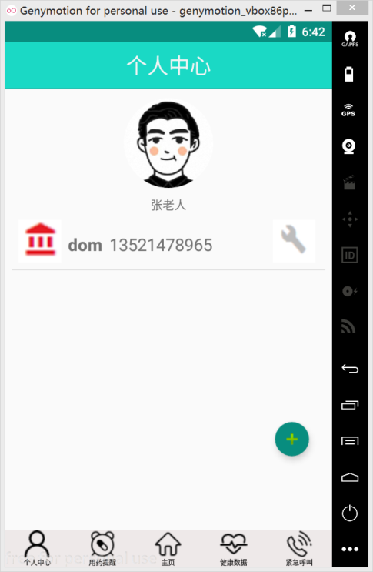

2.存储进去的数据会通过列表的形式显示在该页面当中，并且会同步到主界面和紧急呼叫页面中显示并应用；

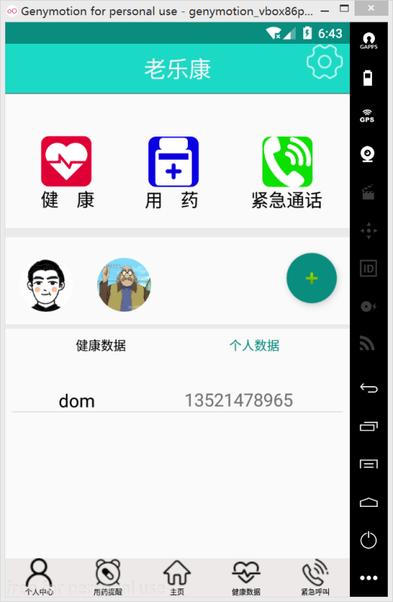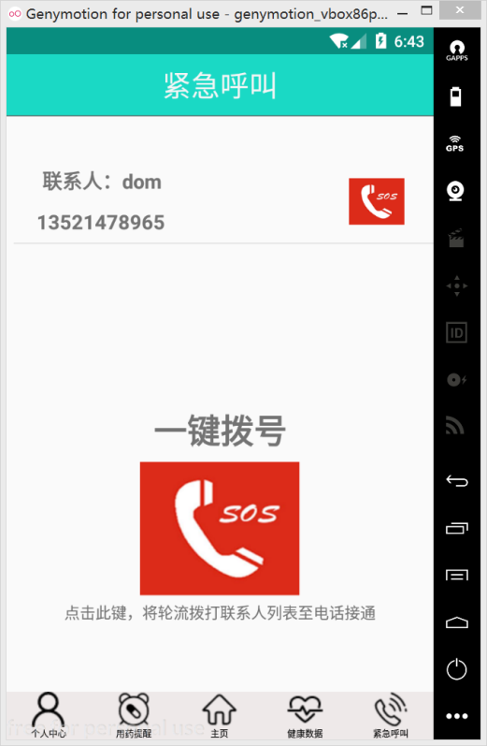

3.通过加入更换头像和用户姓名为老人添加个性化设置。

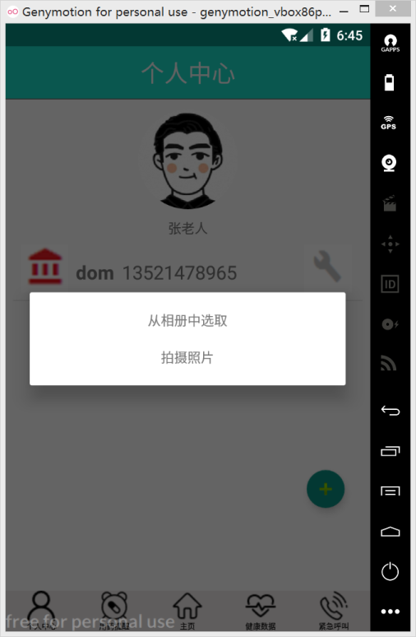

## 用药添加

1.用药提醒，通过设置用药的名称、规格、外观、用量、复用的时间和时间频率等来保存用药的信息；

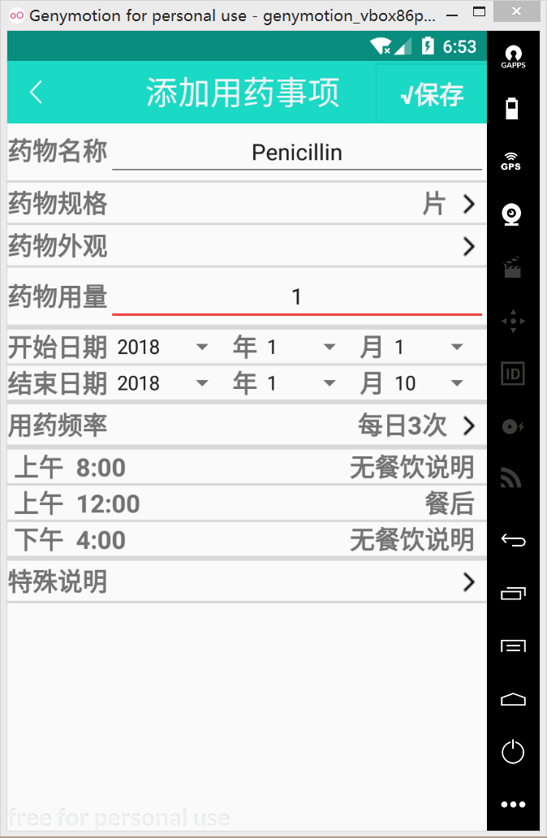

2.通过上述信息的设定后点击保存即可保存当前药物信息在用药提醒的主界面中，界面中通过点击开关按钮可以打开/关闭该提醒，亦可通过编辑来删除对用的用药提醒信息；

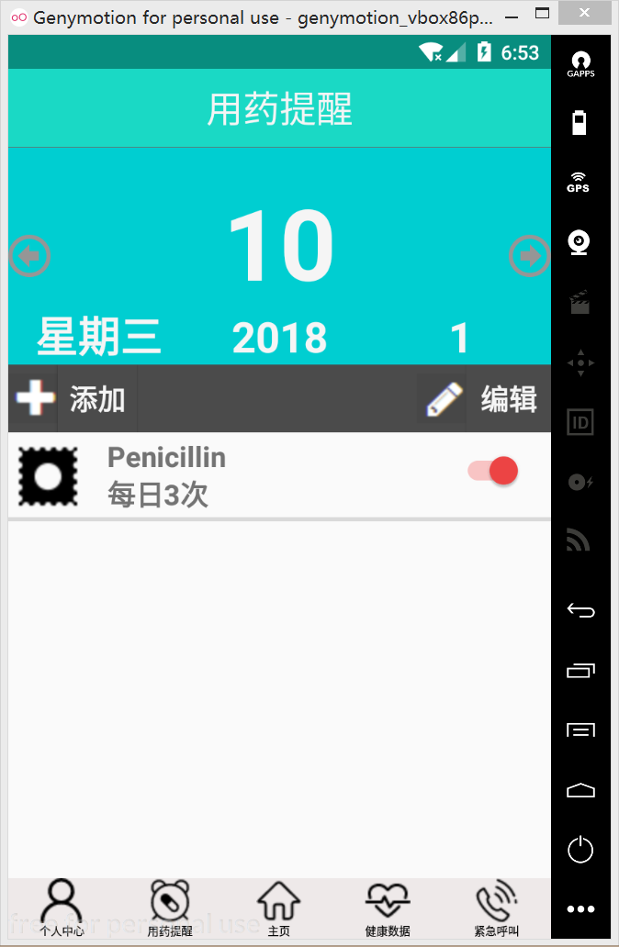

3.当用药信息中设置的时间到达后，会弹出提示信息，提醒老人服用某种药物。

## 健康数据

1. 心跳检测。通过手电筒照射手指和摄像头的检测，再通过传感器获取数据，得到用户当前的心跳数据，再通过脉冲图直观显示出来；

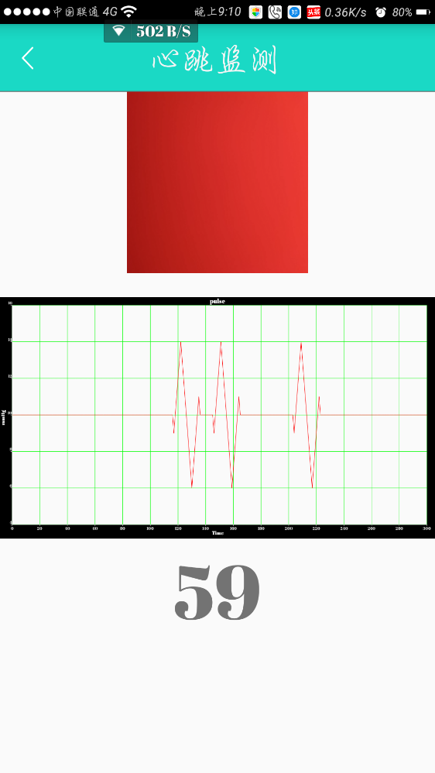

2.步数计数。通过传感器数据来获取步行步数，还可以通过设置锻炼步数来进行每日的锻炼计划，还支持输出历史数据和直观图呈现；

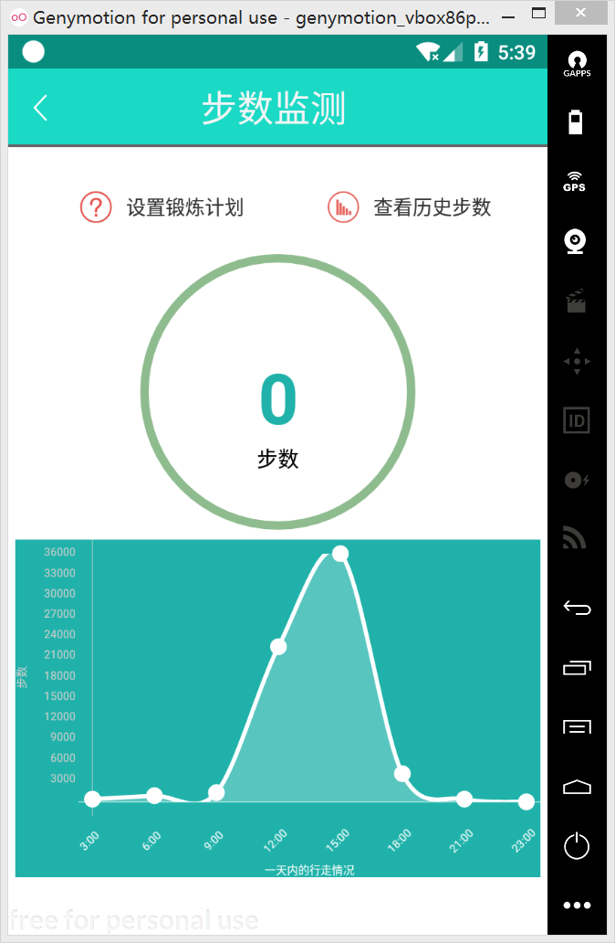

3.定位信息。通过GPS和百度地图工具包可以获取当前位置，再输出到当前界面。

## 紧急通话

1.通过获取个人中心中的联系人数据，输出在当前界面，通过点击对应联系人可以拨打给该联系人，当点击屏幕下方“拨打电话”的大图表即可以进行紧急通话，将马上拨打给第一位的联系人；（当不通时即会拨打第二位，与此类推。注：暂未实现）

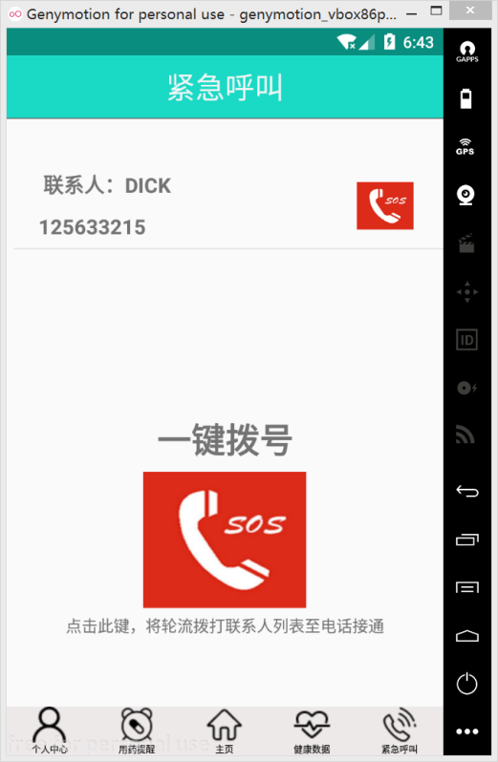

2.当老人遇到紧急状况时，例如：摔倒、冲撞和长时间无动作时，将会触动自动按照列表联系人拨号。（暂未实现）

# UI界面设计

## UI设计的创意和表现力

1.UI中的整体框架是通过Fragment来搭架的，通过fragment中特有的回退栈技术，实现类似于Tabhost的技术进行页面切换；

2.UI中的各个页面独立工作互不影响，各页面采用简洁和色彩温和的搭配，针对老年人群体进行设计；

3.摒除了多界面嵌套的方法，通过底部导航栏的方式进行页面切换。

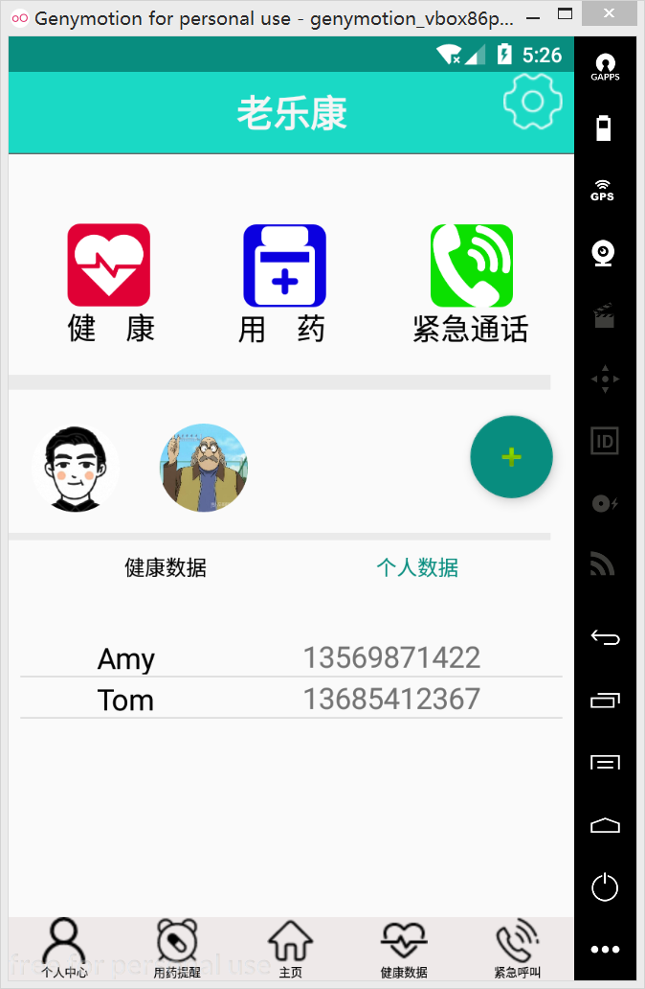

## UI设计的工作量和难度

1.主要设计难度在于导航栏实现界面切换，我们放弃了一贯的Activity来设置主界面，通过采用fragment的碎片化框架，来达成“五界面一体化”的效果，五界面相互切换，各自工作互不干扰；

2.各界面中信息的读取，在技术上我们采用SharedPreference和SQlite两个数据库的交叉使用，在普通信息的存储中采用SQlite，在健康数据的存储中采SharedPreference；

3.各主界面fragment中嵌套Activity来实现各页面中功能实现，为了尽量少进行Activity与Activity、fragment中的传值，我们在数值传递上利用账号信息在数据库中获取我们所需的信息，并且解决了跨多界面传值的问题。

## UI的交互性与界面切换

1.UI在用户交互中较为良好，基本的功能实现和说明都有相对的提出，各页面的切换也有较为明显的分别；

2.主界面的切换主要采用底部的导航栏进行，切换方式较为正常，不会出现卡顿或者不能切换的情况，在切换风格上我们沿用默认的风格减少花哨的效果，以更好的满足老人的使用需要。

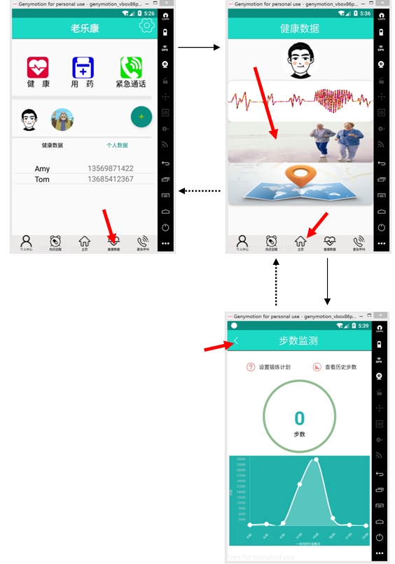

## 构图的创意和主题

1.在页面构图上采用简约风格，在主页面的设计中采用3：2：5的设计方式，且在其中进行了块的分隔，使整体页面更具层次性，上部为图表按钮，中部为联系人头像，下部为一个显示用户信息的Listview，通过读取已有数据库的个人信息动态显示在其中，还可以通过上面两个标签进行动态切换需要显示的数据；

2.各功能界面上用于信息显示都采用了ListView的控件，使其看起来更加有序、严谨，整体布局基本上根据1：1和2：3和或各种等分比例结构符合对称原则；

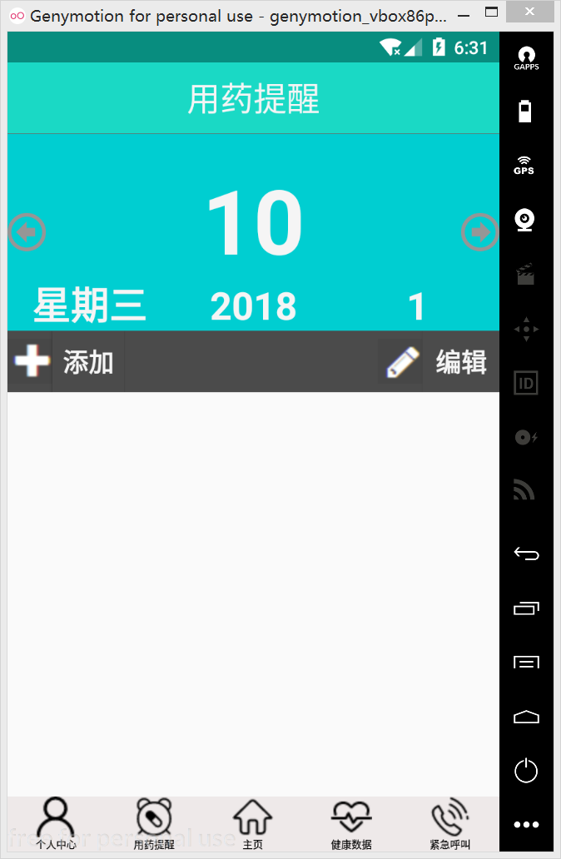

3.在构图上通过自定义的CircleFrame和CircleImagineView来实现图标和头像的构图，其中CircleFrame实现图标的弧形边框，CircleImagineView实现圆形头像，我们的设计思路是想让整个界面变得柔和，去除过于锐化的因素。

 

4.界面中多采用文字搭配图标的方式，使每个控件与其功能都很直观，对老人的交互性十分良好。

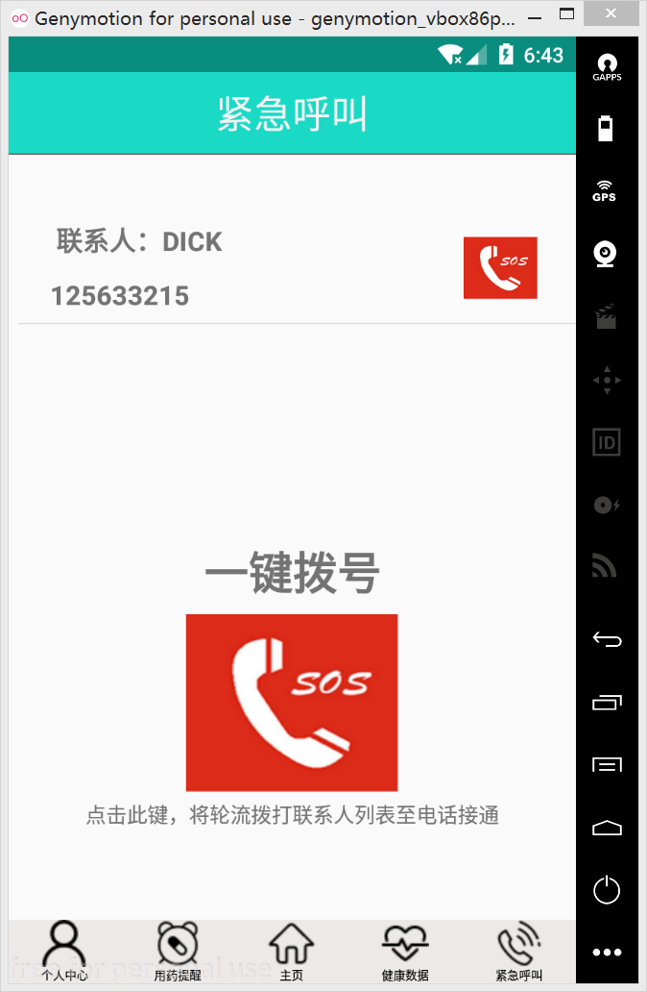

## 配色的舒适度

1.配色上采用Color Scheme Designer的类似色搭配互补色的功能，我们的主色调是#088d7f，采用其互补色#9dd6cc和#7aece0等，使整个系统的整体色处于一个色系中，在各页面的切换中也更显自然。



## 文字主次

1.在文字设计上基本采用纯黑，采用灰色为辅，搭配使用制造出内容上的主次层次感，在不是特别明显的情况下会通过字体大小之间的不同来突出主题和作出区分；

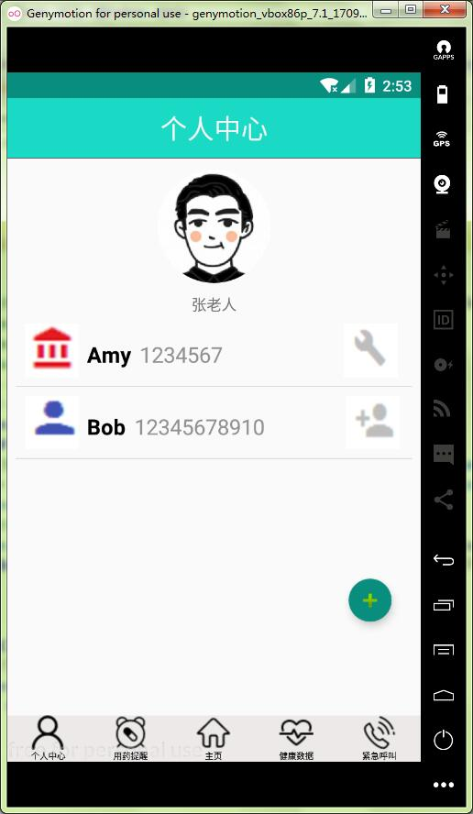

2.在字体上我们采用android studio中默认字体，并且在大部分字体中放弃加粗，让字体显示更加简洁和增加一种轻盈感，减少软件中的厚重感。

# 关键技术和技术难点

## （一）关键技术

### （1）当前定位

1）使用百度地图的地图SDK进行定位。

2）使用百度地图POI检索，在输入的指定城市中搜索输入的关键字。

### （2）步数监测

1）使用了SharedPreferencesUtils。这是SharedPreferences的工具类，它将运动数据保存在手机，并从手机中读取运动数据。

2)DbUtils（数据库工具类，进行各种数据库操作）

3.传感器编程（Sensor.TYPE_STEP_DETECTOR、Sensor.TYPE_STEP_COUNTER和Sensor.TYPE_ACCELEROMETER）

在..\Fragment4\step\service\StepService.java中

判断了SDK版本，>=19使用Sensor.TYPE_STEP_DETECTOR和Sensor.TYPE_STEP_COUNTER

<19，使用传统的加速度传感器

if (VERSION_CODES >= 19) {

addCountStepListener();

} else {

addBasePedometerListener();

}

4.Service

使用bindService绑定StepService进行后台计步

### （3）心率监测

1）通过手机摄像头来感知用户指尖毛细血管的变化来检测心率的功能。

2）当打开测心率的界面时，手机的闪光灯也会被自动打开，用户将手指放在摄像头上时，指尖皮下血管由于有血液被压入，被光源照射的手指亮度（红色的深度）会有轻微的变化。这个过程可以凭借感光元件捕捉到。这样毛细血管的搏动就能通过画面明度的周期性变化反映出来。

### （4）主界面

Fragment实现底部导航栏，创建自定义CircleFrame进行图标圆框边设计，实现主页面图标的跳转功能，进行多数据库的读取操作。

### （5）用药提醒模块

用药提醒板块的预想功能：

1. 显示今日的日期（年月日与周几）与计划服用的药品的基本属性（如药品名、服用）与完成情况；
2. 用户可手动切换日期，查看近期（以前或以后）计划服用的药品与完成情况；
3. 添加近期要服用的药品，药品的服用时间可提前设置，服用的起始日期为设置当天起至十年内的某一天，结束日期为用户所设置的起始日期起十年内的某一天；
4. 为已添加的用户需要提供提醒的药品添加定时提醒功能，在到达所设置的时间点时，类似闹钟功能地弹出提醒用药的界面并响铃提醒用户，提醒用户用药的界面将显示待服用的药品名称与药品预设的外观（形状与颜色）；
5. 查看或修改预设药品的详细属性内容（包括外观，用药频率与提醒时间点）；
6. 手动关闭/开启某药品的提醒功能（用户设置用药的完成情况）；
7. 快速删除已设置保存的用药事项；

第一阶段完成功能：

1. 显示今日的日期与所有已设置与保存服用的药品；

2. 添加近期要服用的药品，药品的起始日期设置可设置当天所属年份开始至十年内的某一天，结束日期可设置为用户所设置的起始日期所属年份的十年内的某一天；

3. 为已添加保存并在当天有效（即当天的日期在用户之前为此药品设置的始终日期之内）的药品添加定时提醒功能，在到达所设置的时间点时弹出提醒用药界面并响铃，提醒用户用药的界面将显示待服用的药品名称；

4. 查看或修改药品的详细说明内容；

5. 快速删除已设置保存的用药事项；

**关键技术：**

1.存储用户设置的药品信息；

2.调用系统的闹铃服务，实现定时提醒用户用药功能，并根据用户需要动态更新闹钟的设置；

3.使用广播监控日期变化，重新设置当天要执行的闹钟提醒时间；

难点：

1.使用广播监控日期变化，重新设置当天要执行的闹钟提醒时间；

2.根据当前时间日期，设置定时功能；

3.细节处理：如根据用户选择的月份更新“xx号”中的可选项，根据年份更新当用户选择2月时，“xx号”中的可选项；根据用户选择的用药频率的次数，显示对应数量的“提醒事项”

个数；

4.页面与弹出框之间的数据互传；

复杂自定义数据结构的框架间互传；

## （二）技术难点

### （1）当前定位

申请AK时比较麻烦。创建应用时填写“发布版SHA1”与“开发版SHA1”比较麻烦。第一次填的时候把“开发版SHA1”当做“发布版SHA1”。“发布版SHA1”获取的流程相对比较复杂，以下是对此过程的介绍：

1）生成一个jks文件。Build》Generate Signed APK...

2）要在Project》app》build.gradle的buildTypes中添加对正式签名配置的引用.

signingConfig signingConfigs.release

2）进入bin目录后输入keytool -list -v -keystore 你的jks名称

3）回车后输入密码即可获取到发布版SHA1

### （2）步数监测

最难的部分是“步点”检测

1）计算三个加速度的矢量长度

2）峰值检测

记录了上次矢量长度和运动方向，通过矢量长度的变化，可以判断目前加速度的方向，并和上一次保存的加速度方向进行比较。如果是相反的，即是刚过峰值状态，则进入计步逻辑进行计步，否则舍弃。通过对峰值的次数累加，可得到用户步行的步伐。

算法的主要部分在StepDetector.java中，以下介绍以下里面的函数

【1】public void onSensorChanged(SensorEvent event)

作用：

1）将将三轴加速度的平方和求根（矢量长度）作为当前传感器的值

2）调用detectorNewStep(float values)检测当前传感器的值是否是“新步数”

【2】public void initListener(StepCountListener listener)

1）StepCountListener是一个接口，里面有一个countStep函数，用来“数步子”，即计算行走的步数。

【3】public void detectorNewStep(float values)

1）检测步子，检测value值是不是步子

2）检测到波峰，符合时间差以及阈值的条件，则判定为1步

3）数步子（StepCount是实现了StepCountListener接口的类，用来“数步子”.StepCount.countStep（））

4）在StepCount中定义了一个StepDetector对象，StepDetector.initListener(this);//数步子用的是StepCount.countStep（）

//峰值检测

【4】public boolean detectorPeak(float newValue, float oldValue)

根据判断波峰的四个条件判断是不是波峰

* 以下四个条件判断为波峰：

* 1.目前点为下降的趋势：isDirectionUp为false

* 2.之前的点为上升的趋势：lastStatus为true

* 3.到波峰为止，持续上升大于等于2次

* 4.波峰值大于20

【5】public float peakValleyThread(float value)

1）通过波峰波谷的差值计算阈值

2）记录4个值，存入tempValue[]数组中

3）将数组传入函数averageValue中计算阈值

【6】public float averageValue(float value[], int n)

1）计算value数组的平均值

2）通过均值将阈值梯度化在一个范围内

[8,+∞)——>4.3

[7,8)——>3.3

[4,7)——>2.3

[3,4)——>2.0

(-∞,3)——>1.3

### （3）心率监测

相机预览回调方法previewCallback实现动态更新界面UI的功能，通过获取手机摄像头的参数来实时动态计算平均像素值、脉冲数，从而实时动态计算心率值。

### （4）主界面

Fragment与Activity之间的跳转，Fragment与Fragment之间的跳转，实现界面优化和设计，界面配色和布局，双数据库的读取重写ListView显示其中的数据。

### （5）用药提醒

1.使用广播监控日期变化，重新设置当天要执行的闹钟提醒时间；

2.根据当前时间日期，设置定时功能；

3.细节处理：如根据用户选择的月份更新“xx号”中的可选项，根据年份更新当用户选择2月时，“xx号”中的可选项；根据用户选择的用药频率的次数，显示对应数量的“提醒事项”

### （6）注册登陆功能

1.登陆功能加入了“记住密码”和“自动登陆”功能；

2.“记住密码”功能需要记住上一次用户退出时的用户名（因为是基于用户名进行信息存储的），因此，需要在系统退出时，把当前用户名储存到本地文件中； 再次登录系统时，需要从该文件中读取上次退出时的用户名，并根据用户名从数据库中调取密码。

3.“自动登录”功能是在“记住密码”的基础上利用代码实现按钮的点击事件。

### （7）个人数据

1. 更换头像

更换头像需要从外部存储中读取照片信息，并加载到头像中；此外，当用户退出并再次登录系统后，需要从外部存储中加载上次保存的头像。

1. 从外部存储中读取照片信息

利用Intent对象的跳转即可跳转到相册中选取图片，并加载到内存中；由于需要在下一次登录时显示更换后的头像，所以，需要把头像对应的对象（代码中利用Bitmap对象实现），保存到指定的位置

1. 当用户再次登录时，系统会从指定路径下加载图片并设置头像；
2. 系统需要保存头像的路径才能实现再次登录时加载图片，而路径保存在数据库中，因此，每次登录时都需要从数据库相应的表中读取路径数据，增加了操作的复杂性；
3. 由于第一次登录系统时指定路径下没有Bitmap对象，因此需要执行判断才能加载用户头像，由此带来更复杂的处理逻辑；
4. 设置联系人
5. 本系统通过服用一个编辑界面来实现联系人的增加和更新，因此，需要从外部传进相对应的数据才能判断是“增加”操作还是“更新”操作。
6. 由于本界面的数据和“紧急呼叫”联系人的数据是相同的，因此，需要小心处理数据库的相关操作，以免程序产生异常。

### （8）紧急呼叫

紧急呼叫主要涉及数据库表的读取、动态权限的申请。

1. 动态权限申请

根据网上的代码在Manifesto.xml中添加相应权限，并在Java见中添加相应的代码即可；

1. 数据库表的读取

和“设置联系人”的读取相关连，因此，操作需要比较谨慎，并考虑数据库表为空时的异常情况。

# 用户体验记录和分析

## （一）软件整体

1.感觉底部导航栏太高了

2.底部导航栏背景色和软件显示内容的主体部分区分度不高

## （二）健康数据

### （1）健康数据主界面

1.健康数据界面的搭配有点怪异，颜色很奇怪

2.字体有点小，老人使用不太友好

### （2）当前定位

1.只能显示当前位置，功能单一

2.当把地图移动到其它位置时，想在回到当前位置就比较麻烦，如果能够有“一键回到当前位置”会比较好。

### （3）步数监测

1.步数监测界面有点简陋，底部是空白的，挺单调的

2.显示步数的进度条不是一个完整的圆，而且颜色也与软件的主题不搭

3.查看历史消息的界面是个表格，看起来很不直观，如果是做成像iPhone健康那样能够用直方图/折线图显示会比较好。

4.设置锻炼计划时，故意不输入数字居然可以保存。退出之后软件一直闪退。

### （4）心率监测

1.界面不好看

2.只能测实时心率

3.测得心跳不太准

### （5）用药提醒模块

1. 用药提醒功能界面只有通用的提醒语，没有针对某时刻应该吃的药品进行提示，用户只知道要吃药，不知道要吃什么药——在设置闹钟提醒功能时，把药品名作为数据传递，使得启动用药提醒界面时，能够显示此刻对应的药品名称；
2. 修改更新药品信息后或者重新打开用药提醒功能的首页时，有时候会弹出该药品用药提醒界面——分析：在更新闹钟设置时只是简单的为每一个药品和设置时间点都设置一个定时器，但没有对时间点进行有效判断（即是否该闹钟已经过时），如果设置了时间比当前时间早的定时器，则定时器会马上执行，使得用药提醒界面将马上弹出；解决方案：在更新药品信息时，根据当前的操作时间判断是否要为用户设置的用药时间设置闹钟；
3. Android版本为4.3及其以下的手机无法正常使用闹钟提醒功能——分析：android就API19开始对AlarmManager的机制进行了修改，因此在设置闹钟时需要根据API的版本进行分别处理设置。
4. 如果多种药品都设置了在同一个时间点用药，到达了该时间点时，有的手机会弹出多个用药提醒界面，分别为这些药品对应的提醒界面，需要用户一个个地关闭，有的就只弹出某一个界面（即只提示）——在设置闹钟时，是通过遍历每一个药品，为每一个药品的每一个预设时间点都建立一个独立的闹钟，因此程序会对同一个时间点设置多个独立闹钟，当该时间点到达时，这多个闹钟都会同时执行，所以会出现多个用药提醒界面。解决方案：使用MAP结构，先预先遍历药品属性，把所有的时间点都统计提起来，且只在MAP中存储一个时间点，最后利用该MAP结构进行闹钟的设置。
5. 设置用药时间的下拉框选项不符合实际，不能正确设置凌晨0点-1点这段时间的闹钟——将原本的下拉框选项从1-12一个时间段改为0-11；
6. 药品外观设置中可选项太少——由于绘图能力较差，不能很好地画出各种药品的外观，只能从网络上找素材，因此给出的选项有限，不够全面；
7. 有时候点击删除用药事项会发生闪退的情况——错误排查中......
8. 手机锁屏时，不能弹出提示框——解决方案构想中......
9. 在切换查看与删除的界面（ListView）时，有时候会出现重影——错误排查中......
10. 当在添加用药事项时，若没有设置药物规格等属性时，当想要再次查看用药事项中的药品规格等属性时，会发生闪退，退出到主界面——分析：没有为药品事项添加默认值，当用户预先没有设置值时，在界面跳转与数据传递时会发生错误，解决方案：为药品添加默认属性，并且做错误检查；

# 已完成的改进和存在的问题

## （一）已完成的改进

### （1）主框架

调整了导航栏的高度，修改了导航栏的背景，使得软件更有层次，修改了主页面的布局和构图配色，修改了整体风格。

### （2）健康数据主界面

修改了健康数据界面的布局，去除了文字描述，直接采用CardView图片显示各个子模块的入口。一是更美观，二是CardView组件所占的控件也更大，更有利于老人识别。

### （3）当前定位

1）新增了搜索功能，输入搜索的城市、搜索的内容，点击“开始检索”按钮，就可在联网的手机上进行搜索。

2）新增了“一键回到当前位置”的按钮，点击之后就可在当前地图中央位置显示当前的定位。

3）在原来显示定位的“蓝色原点”的圆圈周围加入了半径为100m的圆圈，以便用户能更容易查看到当前的定位。

4）出于美观、节省空间，将“一键回到当前位置”的按钮设置成二级悬浮按钮。同时也是为后期做扩展功能提供接口（后期要做的“路线规划”功能入口放在了二级悬浮按钮处）。

### （4）步数监测

1）改用了运行进度条，进度条的颜色和步数采用和软件主题色相类似的绿色，使界面看起来比较协调。

2）添加了折线图组件用以显示当天各个时间段的步数监测情况（目前还未实现这个功能）

3）在“设置锻炼计划”界面，对输入的“每日锻炼步数”进行了约束。修复了输入其他不符合规范的字段而造成软件闪退的bug。

### （5）用药提醒

1）用户能够在不删除用药事项的前提下，控制开启/关闭定时提醒功能。此操作以某一药品为单位实现关闭对某一个药品的全部提醒功能，而不是对用药事项中某一个时间点的提醒功能操作；

2）使用map与set结构实现对一个时间点只设置一个定时器的要求，当多个药品均需在同一个时间点进行定时提醒时，程序只会弹出一个提醒界面，并且显示出这些药品的名字；

3）在添加定时提醒时，利用PendingIntent的id的不同设置多个独立的定时器。当用户做出了更新/开闭定时器时，将利用id针对对应的定时设置作出修改、删除和添加。在重新设置定时事项时，根据执行该操作时的当前时间与用药事项中的预设时间点进行比较，若是已经过时的时间点就不需要重新添加定时，解决提醒界面不适时出现的问题；

4）将设置时间的下拉框的选项采用12小时制，方便老人的观看识别，将选项划分为0-11，通过上下午进行划分。上午的0点表示24小时制的0点，下午的0点表示24小时制中的12点；

### （6）注册登陆功能

1.“注册”功能添加了输入约束检查，用户只能输入16位以下、只能包含数字和字幕的字符；

### （7）个人数据

1. 通过“更新”跳转到编辑界面时，可以直接显示更新前的联系人和联系方式；
2. 联系方式设置了数据约束检查，只能输入符合格式的电话号码；

## （二）存在的问题

### （1）当前定位

还没有实现线路规划功能

### （2）步数监测

1.还没有实现定时获取数据库中的运动步数，将其显示在计步主页的折线图处。

2.也还没有将历史步数绘制成折线图

### （3）心率监测

1.现在还是实时监测心率，没有实现“在测量一段时间后给用户显示其心跳数”

2.测心率的算法还不够精准，测出来的结果和实际的误差比较大

### （4）用药提醒

1.完成了当天的闹钟设置，未完成监听日期变化而自动更新闹钟的设置；

2.药品列表未用户所设置的所有药品，没有筛选出某天有效的药品进行显示；

3.没有完成切换日期查看不同日期对应的有效用药功能；

### （5）主界面

1.完成了主页面的整体布局和基本跳转和现实功能的实现，但是添加和读取步数的功能仍然未曾完善；

2.主界面布局构图、配色虽然进行了大范围的修改，但是仍略显粗糙。

### (6)系统设置

1.完成了界面的设计和跳转风格的实现，但是界面显示略显粗糙；

2.内部功能中账号与密码安全、音效设置和关于已经完成初步设计功能，语言因受国际化的影响，还有皮肤暂无找到第二种合适配色，所以暂未编写完成。

### （7）注册登陆功能

1.系统包含“自动登陆”功能，但没有“退出登陆”功能；

2.保存用户名和密码的数据库表中，没有添加安全权限，任何人都能读取数据库中的信息，容易导致信息泄露；

### （8）个人数据

1.没有提供接口添加用户的基本信息（例如，家庭住址、家属信息等），界面显得单调、功能比较单一；

2.LstView的Item没有实现侧滑功能；

### （9）紧急呼叫

1.点击“一键拨号”时，无法以此拨打联系人列表的联系人；